Bieg z Wąsem w Puszczy Niepołomickiej
Już 27 października 2019 w Puszczy Niepołomickiej odbędzie się bieg przełajowy mający na celu promocję ogólnoświatowej akcji “Movember”.

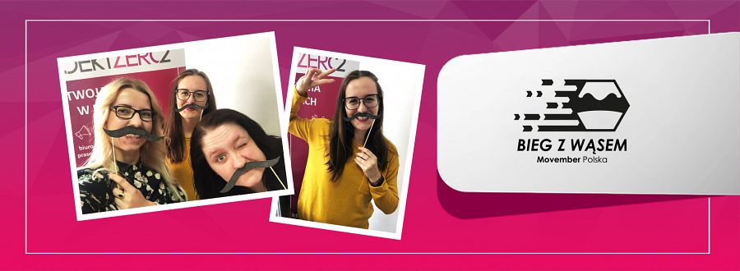
Przełamując tabu, jakim są badania profilaktyczne jąder i prostaty na całym świecie co roku organizowany jest Movember (nazwa jest zbitką dwóch angielskich wyrazów moustache – wąsy i november – listopad). Akcja polega na zapuszczeniu wąsów w listopadzie. Jej celem jest uświadomienie społeczeństwa, szczególnie jego męskiej części, jakim problemem są nowotwory prostaty i inne rodzaje raka dotykające coraz większej liczby mężczyzn.

Pomysłodawcą i organizatorem Biegu z Wąsem jest Stowarzyszenie Fizjosport, czyli Grupa Biegowa „Fizjobiegacze Szczecin”. Grupa męska Fizjobiegaczy kilka lat temu przyłączyła się do akcji Movember, udając się grupowo na badania USG oraz publikując dumnie na social mediach swoje wąsy.

Pierwsza krakowska edycja biegu odbędzie się w niedzielę 27 października 2019 r., a sam start biegu nastąpi o godz. 10.00. Będzie to bieg przełajowy oraz zawody Nordic Walking na dystansie 5 km po ścieżkach Puszczy Niepołomickiej nieopodal Krakowa. Bieg ma na celu promowanie ogólnoświatowej akcji “Movember”, której priorytetem jest zwiększenie świadomości w przedmiocie zachorowalności i profilaktyki wykrywania męskich nowotworów. Dodatkowo przewidziano możliwość wykonania bezpłatnych badań profilaktycznych w dniach 26-27.10.2019 w Galerii Bronowice w Krakowie.

Wsparcia z zakresu organizacji działań edukacyjnych i badań udziela Fundacja „Kapitan Światełko” www.movember.org.pl. Z kolei wsparcie organizacyjne samego Biegu z Wąsem należy do Miasta i Gminy Niepołomice oraz Nadleśnictwa Niepołomice.

Szczegółowe informacje oraz zapis na wydarzenie: http://biegzwasem.pl

---
Wciąż można zostać sponsorem lub objąć patronat nad akcją.
Zainteresowanych zapraszamy do kontaktu: Marcin Musiał tel. 665 690 890

